LAPORAN PRAKTIKUM
PEMROGRAMAN I
MODUL 1



VARIABEL, OPERATOR, DAN ARRAY

Oleh:
Indra Suryadilaga NIM. 2410817310014

PROGRAM STUDI TEKNOLOGI INFORMASI
FAKULTAS TEKNIK
UNIVERSITAS LAMBUNG MANGKURAT
APRIL 2026

LEMBAR PENGESAHAN
LAPORAN PRAKTIKUM PEMROGRAMAN I
MODUL 1

Laporan Praktikum Pemrograman I Modul 1: Variabel, Operator, dan Array ini disusun sebagai syarat lulus mata kuliah Praktikum Pemrograman I. Laporan Prakitkum ini dikerjakan oleh:

Nama Praktikan : Indra Suryadilaga
NIM : 2410817310014

Menyetujui,  Asisten Praktikum  Ghani Mudzakir  NIM. 2310817110011 | Mengetahui,  Dosen Penanggung Jawab Praktikum  Ir. Muhammad Alkaff , S.Kom., M.Kom. Ph.D.  NIP. 19860613 201504 1 001

DAFTAR ISI

LEMBAR PENGESAHAN 2
DAFTAR ISI 3
DAFTAR GAMBAR 4
DAFTAR TABEL 5
SOAL 1 6
A. Source Code 6
B. Output Program 6
C. Pembahasan 6
D. Tautan Git 7

DAFTAR GAMBAR

Gambar 1. Screenshot Hasil Jawaban Soal 1A 6

DAFTAR TABEL

SOAL 1
Buatlah program yang dapat mencetak kalimat “Hello World in PHP” menggunakan Bahasa pemrograman PHP.
Output
Hello World in PHP
Nama Praktikan : {diganti Nama Anda}
NIM : {diganti NIM anda}
Simpan dengan nama file: PRAK101.php

Source Code
Tabel 1. Source Code Jawaban Soal 1
1  2  3  4  5 | <?php  echo "<p>Hello World in PHP</p>";  echo "<p>Nama Praktikan : Indra Suryadilaga</p>";  echo "<p>NIM : 2410817310014</p>";

Output Program
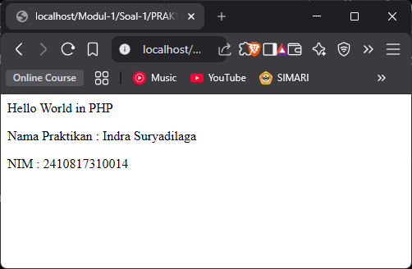
Gambar 1. Screenshot Hasil Jawaban Soal 1

Pembahasan
Pada baris [1] terdapat tag pembuka <?php pembuka. Berfungsi untuk memberitahu server bahwa intruksi yang ada di dalam tag tersebut harus di proses sebagai skrip PHP sebelum hasilnya dikirimkan ke client berupa HTML. Karena dalam program tersebut hanya terdapat kode PHP saja, maka tag penutup ?> tidak wajib dicantumkan.
Pada baris [2] terdapat fungsi echo. Merupakan fungsi bawaan PHP untuk mencetak atau menampilkan teks/string ke layar browser. Di dalam perintah ini disisipkan tag HTML <p> dan </p> yang berfungsi untuk memformat teks "Hello World in PHP" agar tampil sebagai sebuah paragraf. Setiap statement dalam PHP wajib diakhiri dengan tanda titik koma (;).
Pada baris [3], Sama seperti baris sebelumnya, perintah echo digunakan untuk mencetak string "Nama Praktikan : Indra Suryadilaga" ke layar. Penggunaan tag <p> memastikan teks ini akan berada di baris baru di bawah teks sebelumnya.
Pada baris [4], Perintah echo juga digunakan untuk menampilkan "NIM : 2410817310014".

Tautan Git
Berikut adalah tautan untuk source code yang telah dibuat.
http://git.com

SOAL 2
Buatlah program dengan Bahasa pemrograman PHP yang dapat menghitung volume bangun ruang dan menampilkan hasilnya dengan 3 desimal dibelakang koma. Parameter awal yang diperlukan dideklarasikan secara statis. Bangun ruang yang digunakan disesuaikan dengan ketentuan berikut:
- NIM dengan akhiran 0/1 : Bangun ruang tabung
- NIM dengan akhiran 2/3 : Bangun ruang kerucut
- NIM dengan akhiran 4/5 : Bangun ruang bola
- NIM dengan akhiran 6/7 : Bangun ruang prisma alas segitiga
- NIM dengan akhiran 8/9 : Bangun ruang limas alas persegi panjang
Gunakan nilai berikut yang diperlukan sesuai bangun ruang | Output
Jari-jari = 4.2  Tinggi = 5.4  Panjang = 8.9  Lebar = 14.7  Sisi = 7.9 | ? m3
Simpan dengan nama file: PRAK102.php

Source Code
Tabel 2. Source Code Jawaban Soal 2
1  2  3  4 | <?php  $jari_jari = 4.2;  $volume = (4 / 3) * M_PI * pow($jari_jari, 3);  echo number_format($volume, 3, '.', '') . " m³";

Output Program
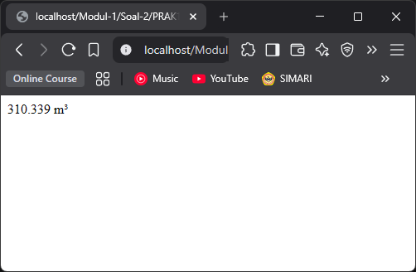
Gambar 2. Screenshot Hasil Jawaban Soal 2

Pembahasan
Pada baris [1] terdapat tag pembuka <?php pembuka. Berfungsi untuk memberitahu server bahwa intruksi yang ada di dalam tag tersebut harus di proses sebagai skrip PHP sebelum hasilnya dikirimkan ke client berupa HTML.
Pada baris [2] terdapat deklarasi sebuah variabel bernama $jari_jari dan mengassign nilai sebesar 4.2 ke dalamnya. Dalam PHP, pembuatan variabel selalu diawali dengan simbol dolar ($). Tipe data pada variabel ini secara otomatis akan dikenali oleh PHP sebagai bilangan float.
Pada baris [3] terdapat variabel kedua yaitu $volume untuk menampung hasil operasi aritmatika perhitungan volume sebuah bola. Pada baris kode ini, M_PI adalah konstanta bawaan PHP yang menyimpan nilai Pi, sedangkan fungsi pow($jari_jari, 3) merupakan fungsi bawaan matematika di PHP untuk menghitung nilai pangkat, yang artinya variabel $jari_jari dipangkatkan 3. Simbol asterisk (*) berfungsi sebagai operator perkalian.
Pada baris [4], Perintah echo digunakan untuk mencetak hasil akhir ke layar. Di sini digunakan fungsi number_format($volume, 3, '.', '') untuk mengatur format angka hasil perhitungan agar secara spesifik menampilkan tepat 3 angka di belakang koma, menggunakan titik (.) sebagai pemisah desimal, dan tanpa karakter pemisah ribuan. Tanda titik (.) yang berada di luar fungsi tersebut berfungsi sebagai operator penyambung untuk menggabungkan hasil angka dengan teks string " m³".

Tautan Git
Berikut adalah tautan untuk source code yang telah dibuat.
http://git.com

SOAL 3
Buatlah program dalam Bahasa pemrograman php yang dapat mengkonversi nilai suhu celcius menjadi Reamur, Fahrenheit dan Kelvin. Tampilkan hasilnya dengan format 4 desimal dibelakang koma. Nilai input dideklarasikan secara statis.
Input | Output
Celcius = 37.841 | Fahrenheit (F) = 100,1138  Reamur (R) = 30,2728  Kelvin (K) = 310,991
Simpan dengan nama file: PRAK103.php

Source Code
Tabel 3. Source Code Jawaban Soal 3
1  2  3  4  5  6  7  8  9  10  11 | <?php  $celcius = 37.841;  $fahrenheit = $celcius * 9 / 5 + 32;  $reamur = $celcius * 4 / 5;  $kelvin = $celcius + 273.15;  echo "Output<br>";  echo "Fahrenheit (F) = " . number_format($fahrenheit, 4, ',', '') . "<br>";  echo "Reamur (R) = " . number_format($reamur, 4, ',', '') . "<br>";  echo "Kelvin (K) = " . number_format($kelvin, 4, ',', '') . "<br>";

Output Program
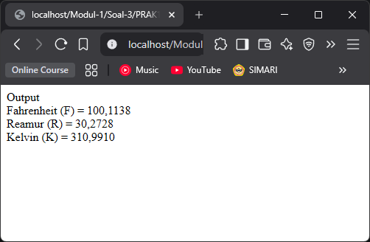
Gambar 3. Screenshot Hasil Jawaban Soal 3

Pembahasan
Pada baris [1] terdapat tag pembuka <?php pembuka. Berfungsi untuk memberitahu server bahwa intruksi yang ada di dalam tag tersebut harus di proses sebagai skrip PHP sebelum hasilnya dikirimkan ke client berupa HTML.
Pada baris [2] terdapat deklarasi sebuah variabel bernama $celcius dan Mengassign nilai float sebesar 37.841 ke dalamnya. Nilai ini yang akan menjadi patokan awal untuk operasi konversi suhu pada baris-baris berikutnya.
Pada baris [4] Mendeklarasikan variabel $fahrenheit untuk menampung hasil konversi berdasarkan rumus matematika $F=9/5C+32$. Menghitung $celcius * 9 terlebih dahulu, kemudian hasilnya kemudian dibagi 5, dan terakhir. hasil pembagian tersebut ditambahkan dengan 32.
Pada baris [5] mendeklarasikan variabel $reamur berdasarkan rumus $R=4/5C$. Hanya terdapat operator perkalian dan pembagian. PHP mengeksekusinya secara linear dari kiri ke kanan. Nilai di dalam variabel $celcius dikalikan 4 terlebih dahulu, setelah itu hasilnya dibagi 5.
Pada baris [6] mendeklarasikan variabel $kelvin berdasarkan rumus $K=C+273.15$. Baris ini adalah yang paling sederhana karena hanya menggunakan satu operator aritmatika, yaitu penjumlahan (+), yang berfungsi menambahkan konstanta suhu mutlak 273.15 ke nilai Celcius yang sudah ditetapkan.
Pada baris [8], Perintah echo digunakan untuk mencetak judul berupa teks "Output". Sisipan tag HTML <br> berfungsi untuk memberikan enter, sehingga teks hasil di bawahnya tidak tercetak menyamping.
Pada baris [9-11], Sama seperti soal sebelumnya, perintah echo digunakan untuk mencetak hasil. Fungsi number_format(..., 4, ',', '') digunakan untuk memanipulasi format keluaran angka. Angka 4 berarti mengatur agar hasil perhitungan spesifik menampilkan 4 digit di belakang koma. Karakter ',' sebagai tanda pemisah, dan karakter '' menginstruksikan agar tidak ada pemisah untuk nilai ribuan. Operator titik (.) digunakan untuk menggabungkan teks string, fungsi hasil angka, dan tag <br> penutup di setiap barisnya.

Tautan Git
Berikut adalah tautan untuk source code yang telah dibuat.
http://git.com

SOAL 4
Buatlah program dalam Bahasa pemrograman PHP yang menampilkan daftar data seperti ditunjukkan pada Gambar 1. Gunakan indexed array dalam implementasinya serta Gunakan kombinasi HTML, CSS dan PHP.
Daftar Smartphone Samsung
Samsung Galaxy S22
Samsung Galaxy S22+
Samsung Galaxy A03
Samsung Galaxy Xcover 5
Gambar 4. Hasil Keluaran Daftar Data Soal 4
Simpan dengan nama file: PRAK104.php

Source Code
Tabel 4. Source Code Jawaban Soal 4
1  2  3  4  5  6  7  8  9  10  11  12  13  14  15  16  17  18  19  20  21  22  23  24  25  26  27  28  29  30  31  32  33  34  35  36  37  38  39  40  41  42  43  44  45  46  47  48  49  50  51  52  53  54  55 | <!DOCTYPE html>  <html lang="id">  <head>  <meta charset="UTF-8">  <meta name="viewport" content="width=device-width, initial-scale=1.0">  <title>Daftar Smartphone Samsung</title>  <style>  table {  border: 1px solid black;  font-family: serif;  }  th, td {  border: 1px solid black;  padding: 4px 8px;  text-align: left;  }  th {  font-weight: bold;  font-size: 1.1em;  }  </style>  </head>  <body>  <?php  $smartphones = [  "Samsung Galaxy S22",  "Samsung Galaxy S22+",  "Samsung Galaxy A03",  "Samsung Galaxy Xcover 5"  ];  ?>  <table>  <thead>  <tr>  <th>Daftar Smartphone Samsung</th>  </tr>  </thead>  <tbody>  <?php  $jumlah_data = count($smartphones);  for ($i = 0; $i < $jumlah_data; $i++) {  echo "<tr>";  echo "<td>" . $smartphones[$i] . "</td>";  echo "</tr>";  }  ?>  </tbody>  </table>  </body>  </html>

Output Program
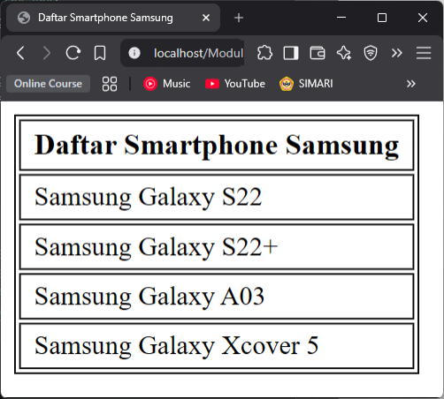
Gambar 5. Screenshot Hasil Jawaban Soal 4

Pembahasan
Baris [1-6]: Mendeklarasikan dokumen sebagai HTML5 <!DOCTYPE html>, mengatur bahasa ke Indonesia lang="id", dan melakukan pengaturan viewport agar halaman merespon ukuran layar dengan baik. Judul halaman yang akan tampil di tab browser disetel menjadi "Daftar Smartphone Samsung".
Baris [7-22]: Blok <style> Digunakan untuk mendesain tampilan tabel secara spesifik:
- table: Mengatur agar tabel memiliki border hitam tebal 1px dan menggunakan jenis huruf serif.
- th, td: Memberikan border pada masing-masing sel, memberikan padding ke dalam sel, dan memastikan teks rata ke kiri.
- th: Khusus untuk sel header, teks akan ditebalkan dan ukurannya sedikit lebih besar (1.1em).
Baris [26-33]: Pada blok <?php pertama ini, kita mendeklarasikan variabel $smartphones. variabel ini dideklarasikan sebagai Indexed Array menggunakan kurung siku []. Di dalam memori PHP, setiap elemen yang dimasukkan ke dalam array ini akan otomatis diberikan nomor indeks. Sehingga strukturnya di belakang layar adalah:
- Indeks 0 = "Samsung Galaxy S22"
- Indeks 1 = "Samsung Galaxy S22+"
- Indeks 2 = "Samsung Galaxy A03"
- Indeks 3 = "Samsung Galaxy Xcover 5"
Baris [35-51]: Blok ini berisi kerangka dasar elemen tabel:
- <table>: Tag utama untuk membuat sebuah tabel.
- <thead>: Mengelompokkan bagian "kepala" atau header tabel. Di dalamnya terdapat tag <tr> untuk membuat satu baris baru, dan <th> untuk membuat sel judul tebal berisi teks "Daftar Smartphone Samsung".
- <tbody>: Mengelompokkan bagian "tubuh" atau isi utama tabel. Tag pembuka <tbody> diletakkan tepat sebelum blok PHP karena baris data di dalamnya akan dicetak secara dinamis oleh perulangan for milik PHP. Setelah PHP selesai mencetak semua isi, barulah ditutup dengan </tbody> dan </table> di akhir kode.
Baris [42-43]: Blok <?php kedua, variabel $jumlah_data dibuat. Di sini digunakan fungsi bawaan PHP yaitu count(). Fungsi ini bertugas membaca array $smartphones dan menghitung ada berapa banyak elemen di dalamnya. Karena ada 4 data HP, maka nilai $jumlah_data sekarang bernilai 4. Nilai 4 ini akan menjadi penentu kapan perulangan pada baris selanjutnya harus berhenti.
Pada baris [44]: Ini adalah inti logika pencetakan datanya. Mesin PHP membaca instruksi for ini dalam 3 tahap:
- Inisialisasi ($i = 0): Tahap ini hanya dijalankan satu kali di awal. PHP membuat variabel counter $i dan memberinya nilai 0. Agar sesuai dengan indeks pertama dari array $smartphones.
- Kondisi $i < $jumlah_data: Sebelum mengeksekusi kode di bawahnya, PHP mengecek apakah $i lebih kecil dari $jumlah_data. Karena 0 < 4 adalah True, maka perintah di dalam blok (baris 46-48) akan dijalankan. Proses ini akan terus berputar selama kondisi ini masih bernilai True.
- Increment $i++: Setiap kali kode di dalam blok selesai dijalankan dalam satu putaran, nilai $i akan ditambah 1. Pada putaran berikutnya, $i menjadi 1, lalu 2, lalu 3. Ketika $i mencapai angka 4, pengecekan kondisi (4 < 4) akan bernilai False (Salah), dan proses perulangan dihentikan.
Baris [46-48]: Di dalam putaran yang terus berjalan tadi, PHP diperintahkan untuk mencetak tabel HTML secara dinamis menggunakan echo. Pada baris 47 $smartphones[$i]. Karena nilai $i berubah-ubah (0, lalu 1, lalu 2, lalu 3) setiap kali memutar, PHP secara otomatis akan mengambil data array yang berbeda-beda di setiap putarannya, lalu membungkusnya dengan tag kolom <td>...</td> menggunakan operator titik (.) sebagai penyambung teks.

Tautan Git
Berikut adalah tautan untuk source code yang telah dibuat.
http://git.com

SOAL 5
Buatlah program dalam Bahasa pemrograman PHP yang menampilkan daftar data seperti ditunjukkan pada Gambar 1. Gunakan associative array dalam implementasinya serta Gunakan kombinasi HTML, CSS dan PHP.
Daftar Smartphone Samsung

Samsung Galaxy S22
Samsung Galaxy S22+
Samsung Galaxy A03
Samsung Galaxy Xcover 5
Gambar 6. Hasil Keluaran Daftar Data Soal 5
Simpan dengan nama file: PRAK105.php

Source Code
Tabel 5. Source Code Jawaban Soal 5
1  2  3  4  5  6  7  8  9  10  11  12  13  14  15  16  17  18  19  20  21  22  23  24  25  26  27  28  29  30  31  32  33  34  35  36  37  38  39  40  41  42  43  44  45  46  47  48  49  50  51  52  53  54  55 | <!DOCTYPE html>  <html lang="id">  <head>  <meta charset="UTF-8">  <meta name="viewport" content="width=device-width, initial-scale=1.0">  <title>Daftar Smartphone Samsung</title>  <style>  table {  border: 1px solid black;  font-family: serif;  }  th, td {  border: 1px solid black;  padding: 4px 8px;  text-align: left;  }  th {  background-color: red;  color: black;  font-weight: bold;  font-size: 1.4em;  padding: 20px 10px;  }  </style>  </head>  <body>  <?php  $smartphones = [  "hp1" => "Samsung Galaxy S22",  "hp2" => "Samsung Galaxy S22+",  "hp3" => "Samsung Galaxy A03",  "hp4" => "Samsung Galaxy Xcover 5"  ];  ?>  <table>  <thead>  <tr>  <th>Daftar Smartphone Samsung</th>  </tr>  </thead>  <tbody>  <?php  foreach ($smartphones as $key => $value) {  echo "<tr>";  echo "<td>" . $smartphones[$key] . "</td>";  echo "</tr>";  }  ?>  </tbody>  </table>  </body>  </html>

Output Program
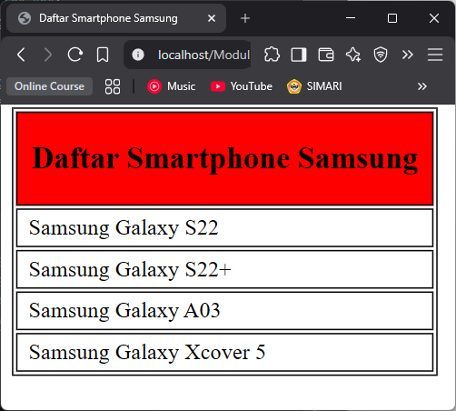
Gambar 7. Screenshot Hasil Jawaban Soal 5

Pembahasan
Baris [1-24]: Secara umum strukturnya sama dengan soal sebelumnya, namun terdapat penambahan properti pada CSS khususnya untuk elemen th. Pada bagian ini, ditambahkan background-color: red; untuk memberi warna latar merah pada sel judul. Teksnya diperbesar menjadi font-size: 1.4em; dan padding diperlebar menjadi 20px 10px.
Baris [28-35]: Berbeda dengan soal sebelumnya yang menggunakan Array Numerik (indeks otomatis 0, 1, 2), pada kode ini variabel $smartphones dideklarasikan sebagai Array Asosiatif. Array asosiatif memungkinkan kita membuat indeks atau "kunci" (key) sendiri menggunakan teks/string, bukan lagi bergantung pada angka urut. Simbol panah => digunakan untuk memetakan/menghubungkan antara Key dan Value. Di dalam memori PHP, strukturnya tersimpan seperti ini:
- Kunci "hp1" menyimpan nilai "Samsung Galaxy S22"
- Kunci "hp2" menyimpan nilai "Samsung Galaxy S22+", dan seterusnya.
Baris [45]: Ini adalah inti perubahannya. Daripada menggunakan for yang membutuhkan inisialisasi angka dan perhitungan jumlah array (count), PHP menyediakan fungsi foreach. Fungsi ini diciptakan khusus untuk membedah array secara otomatis:
- PHP secara otomatis mendeteksi seberapa panjang isi array $smartphones dan akan melakukan putaran dari elemen pertama hingga elemen terakhir. Tidak perlu mengecek kondisi angka seperti pada perulangan for.
- Pada instruksi as $key => $value, PHP melakukan pembongkaran elemen pada setiap putarannya. Di putaran pertama, PHP mengambil indeks "hp1" dan memasukkannya ke variabel penampung sementara bernama $key. Bersamaan dengan itu, isi datanya yaitu "Samsung Galaxy S22" dimasukkan ke variabel penampung $value. Putaran kedua akan mengambil "hp2", dan seterusnya hingga isi array habis.Indeks 3 = "Samsung Galaxy Xcover 5"
Baris [46-48]: Di dalam kurung kurawal, PHP mencetak elemen baris tabel HTML <tr> dan <td>. Penulisan $smartphones[$key]. Alih-alih memanggil nomor indeks menggunakan angka $i seperti pada perulangan for di soal sebelumnya, kode ini memanggil nilai dari array induk $smartphones dengan cara memasukkan variabel kunci $key ("hp1", lalu "hp2", dst) ke dalam kurung siku.

Tautan Git
Berikut adalah tautan untuk source code yang telah dibuat.
http://git.com

